SVEUČILIŠTE U ZAGREBU

FAKULTET ORGANIZACIJE I INFORMATIKE

V A R A Ž D I N

Matija Kovaček

Suzana Rendulić

Ana Sakač

Toni Steyskal

RENESANSNI FESTIVAL KOPRIVNICA

pROJEKT

Varaždin, 2014.

SVEUČILIŠTE U ZAGREBU

FAKULTET ORGANIZACIJE I INFORMATIKE

V A R A Ž D I N

Matija Kovaček,

Suzana Rendulić

Ana Sakač

Toni Steyskal, 40102/11-R

RENESANSNI FESTIVAL KOPRIVNICA

pROJEKT

Mentor:

Dr. sc. Zlatko Stapić, viši asistent

Varaždin, listopad 2014.

Sadržaj

1. Uvod 1

2. Product Backlog 2

3. SCRUM 3

3.1. Sprint 1 Planning 3

4. Zaključak 4

Literatura 5

# Uvod

U svrhu projektnog zadatka iz kolegija Analiza i razvoj programa bit će izrađena aplikacija za Renesansi Festival Koprivnice.

|  |  |
| --- | --- |
| **Analiza i razvoj programa 2014/2015 - Prijava projektnog zadatka** | |
| Naziv projektnog tima / Naziv projekta | Ballista/Renesansni festival Koprivnica (Ren Fest) |
| Članovi projektnog tima (ime i prezime, e-mail, JMBAG) | Matija Kovaček, mkovacek@foi.hr , 0016090617 Suzana Rendulić, srenduli@foi.hr, 0016092611 Ana Sakač, asakac@foi.hr, 0016091406 Toni Steyskal, tsteyska@foi.hr, 0016094504 |
| Podaci o tvrtki partneru (do 200 riječi) | - |
| Odabrani projektni model | Model 6 |
| Odabrana AGILNA metodika razvoja | SCRUM |
| Tehnologije koje ćete koristiti i ciljane platfome | Cordova, Ionic, AngularJS, HTML, CSS, JSON, Firebase, JetBrains WebStorm, Genymotion, Android |
| Potrebni hardver i način kako ga osigurati | Android smartphone, android tablet, laptop. Sav potreban hardver je u vlasništvu tima. |
| Opis funkcionalnosti sustava (do 500 riječi, može se priložiti i skice). | |
| Ren Fest je mobilna aplikacija koja omogućava korisnicima da saznaju korisne informacije o Renesansnom festivalu u Koprivnici. Pomoću aplikacije korisnici bi mogli pregledavati programe samog festivala po danima te bi znali točno vrijeme izvođenja pojedinog događaja i njegove pojedinosti. Korisnici koji prvi puta posjećuju festival mogli bi pomoću karte saznati gdje se točno festival održava, a korisnici koji odluče ostati u gradu za vrijeme održavanja festivala mogu također vidjeti korisne lokacije i ostale osnovne informacije o hotelima i restoranima. Korisnicima iz inozemstva sadržaj aplikacije bit će dostupan na engleskom jeziku. | |

# Product Backlog

Product Backlog predstavlja listu značajki, funkcionalnosti, zahtjeva, željenih poboljšanja i ispravaka koje čine promjene koje će se izvršiti nad proizvodom u toku budućih izdanja. On predstavlja živ artefakt, odnosno mijenjat će se ovisno o vanjskim čimbenicima.

Početni Product Backlog aplikacije Ren Fest jest:

* aplikacija mora prikazivati osnovne informacije u tekstualnom obliku uz pomoć medijskih sadržaja (uvod u tematiku, opis programa i događanja, prikaz sponzora, poveznice na stranice sponzora preko njihovih logotipa i poveznice na stranice društvenih mreža Renesansnog Festivala)
  + PRIORITET: visok
  + ROK: mjesec dana
  + „description, order, estimate and value“
* unutar aplikacije mora se nalazit raspored svih događanja vezanih uz Renesansi Festival u obliku organizirane tablice grupirano po određenom danu festivala, svaki događaj moguće je detaljnije pregledat i vidjet prošlogodišnji medijski sadržaj s tog događaja
  + PRIORITET: visok
  + ROK: dva mjeseca
  + „description, order, estimate and value“
* sadržaj aplikacije i cijela aplikacija mora biti dostupna na engleskom jeziku za turiste koji posjećuju renesansni festival
  + PRIORITET: srednji
  + ROK: dva mjeseca
  + „description, order, estimate and value“
* mora postojati opcija navigacije kroz renesansi festival, točnije, prikaz karte koja sadrži označene točke interesa za posjetitelje (mjesto otvaranja festivala, mjesta svih događaja vezanih uz festival i mjesto ceremonije zatvaranja festivala), svaka točka interesa prikazuje dodatno osnovne informacije vezane uz taj događaj (početak, kraj, kratak opis)
  + PRIORITET: nizak
  + ROK: tri mjeseca
  + „description, order, estimate and value“
* dizajn aplikacije mora biti usklađen s tematikom renesansnog festivala, izgled aplikacije mora biti povezan s srednjim vijekom, stilom viteza, princeza, raznih oružja iz tog doba i dvoraca
  + PRIORITET: nizak
  + ROK: tri mjeseca
  + „description, order, estimate and value“

# SCRUM

## Sprint 1 Planning

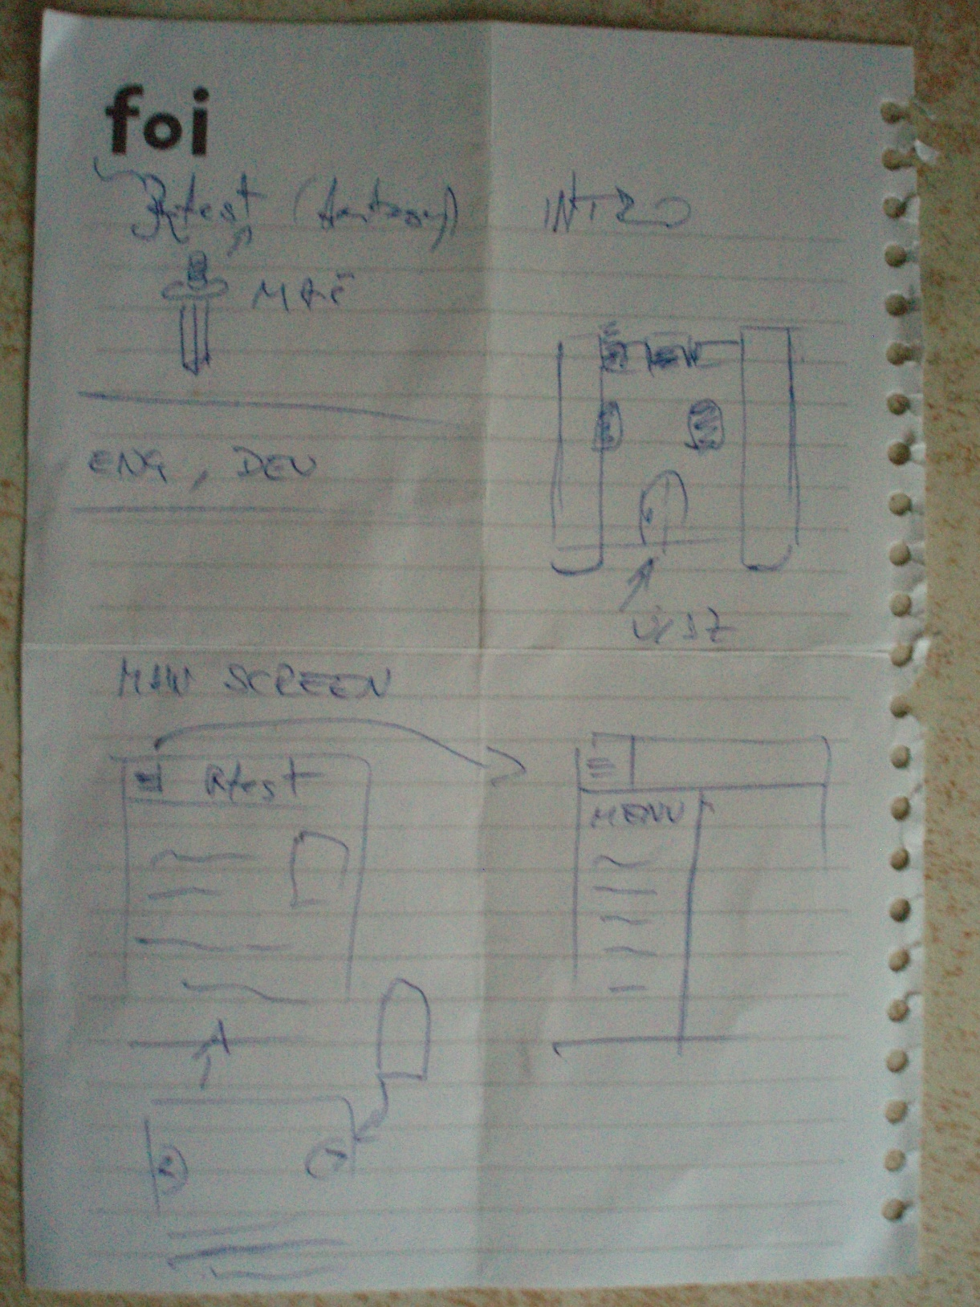Sastanak za sprint planning je održan 20. listopada 2014. godine, i trajao je 2 i pol sata. Scrum Team je prošao kroz zahtjeve i specifikacije korisnika, te stvorio opću ideju realizacije projekta. Prvobitni dizajn aplikacije je skiciran, te je učinjena određena podjela funkcionalnosti ovisno o dijelu aplikacije na kojem se nalazi korisnik (slika 1 i 2).

**Slika 1:** Početna zamisao aplikacije

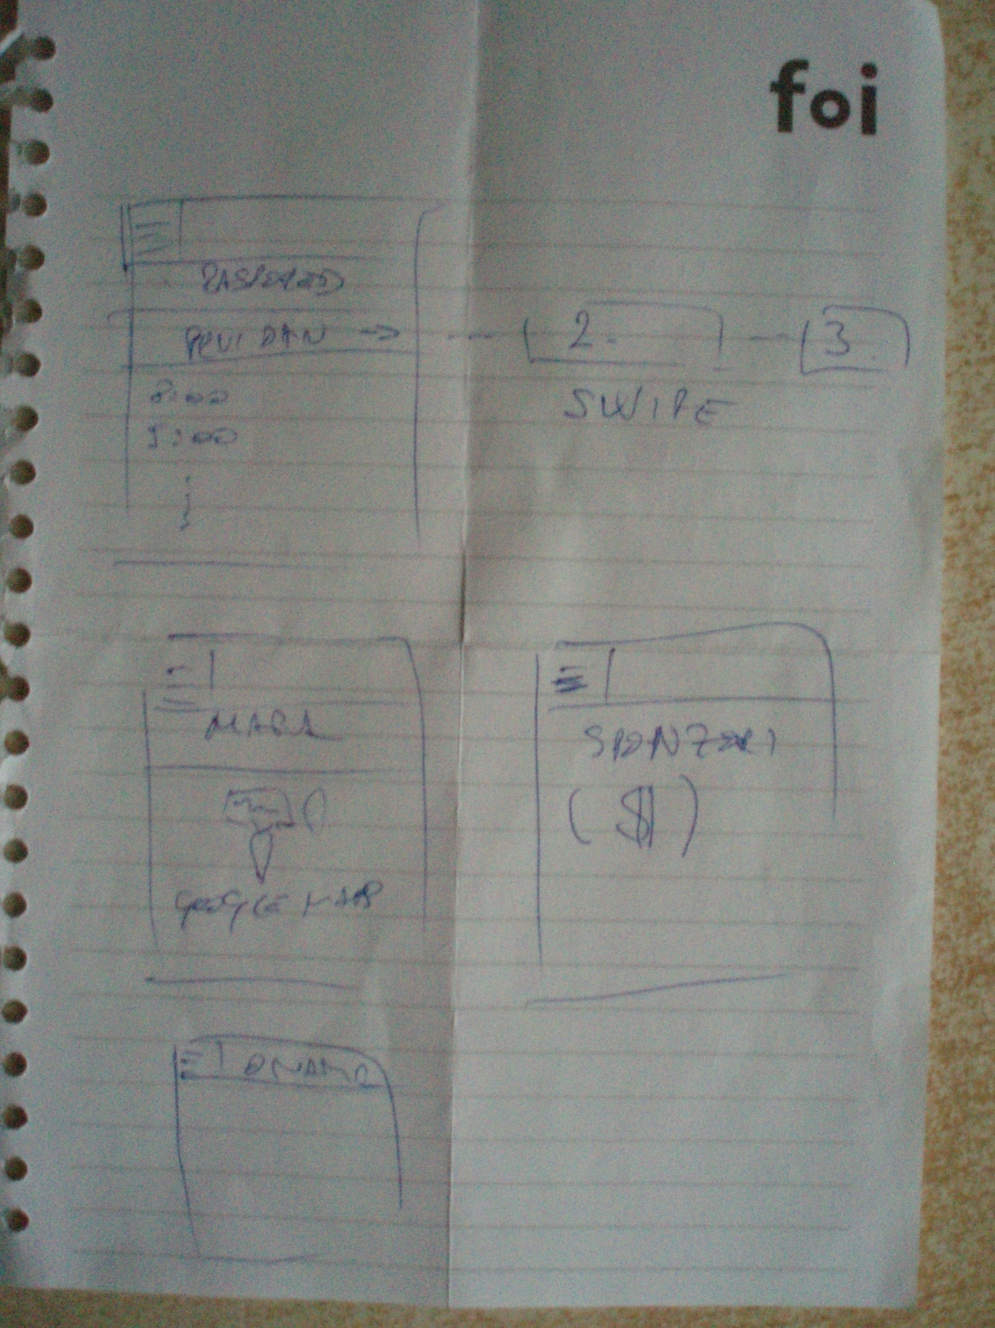**Slika 2:** Dio funkcionalnosti aplikacije

Definiran je rok prvog sprinta i postavljen na datum 03. studenog 2014. godine, cilj sprinta je proizvesti upotrebljivu aplikaciju površne funkcionalnosti, odnosno uvesti dizajn i omogućiti prolaz kroz određene dijelove aplikacije. Pri kraju prvog sprinta aplikacija će prikazivati osnovne informacije o renesansnom festivalu i posložene će biti sve stranice za buduće funkcionalnost, no one će u prvoj iteraciji biti prazne i sakrivene. Zadaci koji će biti postavljeni na alat koji će Scrum team koristit za kontinuirano praćenje i raspored izvršavanja zadataka su:

* **analiza tržišta –** pregled postojećih web i mobile rješenja slične tematike, pronaći njihove prednosti i nedostatke, istaknuti specifičnosti koje bi pogodovale rješenju Scrum team-a
* **design –** proizvesti vizualni izgled aplikacije, uklopiti ga u tematiku i skicirati i napraviti konačnu verziju dizajna aplikacije
* **definiranje sadržaja –** sastaviti tekstualne informacije koje će aplikacija prikazivat, odabrati medijske sadržaje vezano uz dijelove aplikacije, razgovor s vlasnikom proizvoda koje podatke je potrebno istaknuti i stvoriti popis sponzora i informacija vezanih uz njih
* **određivanje arhitekture –** odrediti najbolji način implementacije rješenja aplikacije, povezanost aplikacije s web servisom, definiranje lokalne pohrane i njezinog odnosa s web servisom
* **izrada aplikacije ­–** kreiranje cilja sprinta, rješenje s navedenim funkcionalnostima

# Zaključak

Pr

# Literatura

1. SCRUM Guides (2014), *What is SCRUM?* Dostupno 21. listopada 2014 na <http://www.scrumguides.org/>